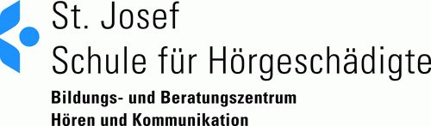

Schwäbisch Gmünd, den 27.04.2022

Anmeldung zum Seminarkurs in der Jahrgangsstufe 1
Thema: „Stille“

Der Seminarkurs dient im Wesentlichen der Vorbereitung auf die Arbeitsweise an Hochschulen und Universitäten.
Der Seminarkurs fördert die Schülerinnen und Schüler in wesentlichen Schlüsselqualifikationen wie Selbstständigkeit, Eigenverantwortung und Teamfähigkeit .

Ich (Name d. Schüler/in)_____________________________________

Klasse:__________________

Melde mich für den Seminarkurs in der Jahrgangsstufe 1 an.

Es ist keine Abmeldung vom Seminarkurs während des laufenden Schuljahres möglich.

______________________ _____________________________
Datum: Unterschrift Schüler/in

___________________________________
Unterschrift Erziehungsberechtigte(unter 18)

Sylvia Nagel
(Leitung SG)

